农业知识 RAG 问答系统 — 技术实验报告
文档版本: v2.0 | 日期: 2026-06-08 | 向量库: ChromaDB | LLM: DeepSeek
一、执行摘要
本实验构建了一套面向农业病虫害防治的专业 RAG (Retrieval-Augmented Generation) 问答系统。系统以 4 份农业农村部防控方案 PDF（56,987 字符）和 325 条 LLM 生成的病虫害知识条目为数据源，对比测试了 3 种文本切分策略（递归/固定/语义）× 3 种 Embedding 模型（MiniLM/BGE/智谱 Embedding-3），并叠加了 Re-ranking（BGE-Reranker-v2-m3）、HyDE（假设文档嵌入）、HNSW 索引和元数据过滤等高级 RAG 技术。
核心实验结论：语义分块 + 智谱 Embedding-3（2048维）+ HyDE + Re-rank + 元数据过滤 的终极架构，实现了 Top1 余弦距离降低 54%（0.8334→0.3816）、检索空间缩小 93%（432→31条）、答案零幻觉、高专业度的工业级 RAG 效果。

农业知识 RAG 问答系统
paraphrase-multilingual-MiniLM-L12-v2模型下
- 递归分切（recursive）

1. 数据源与切分结果
PDF 文件（4 份粮食 / 油料 / 园艺作物防控文档，总字符：56987）→递归分块后：169 块，单块平均约 337 字；
结构化 JSON 知识库（原生 325 条知识条目），超长条目自动递归拆分→377 块；
全量合计文本块：\(\boldsymbol{169+377=546}\)块。
2. 向量化 & 入库信息
- 嵌入模型：all-MiniLM-L6-v2，输出向量维度：384；加载警告position_ids UNEXPECTED不影响向量效果，可忽略；
- 分批完成全部 546 条文本 Embedding，存入 ChromaDB，向量集合名：agri_knowledge。

3. 递归分切效果结论
PDF：优先完整保留原生段落，超大段落逐级拆分句，无粗暴截断文本；
JSON：原生短条目直接保留，超长知识项自动拆分，不会单块超限；
整体块数量分布均匀，既保全原文语义完整性，又控制单块文本长度适配 Embedding 输入上限，适配农业 RAG 检索场景，可作为另外三种切块方式的基准对照组。
前五条记录：
- 1、基础信息
- 数据源：4 份防控 PDF (56987 字符)+ 农业 JSON (325 条)
- 切块方式：递归分层分块 → 入库总块：546
- 向量配置：all-MiniLM-L6-v2、384 维、Chroma 存储
- 测试 Query（3 条精准病种问题）：水稻稻瘟病防治、小麦赤霉病农药、玉米草地贪夜蛾防控
- 2、检索实测结果
查询问句 | Top1 余弦距离 | 召回表现 | LLM 输出结果
水稻稻瘟病怎么防治 | 0.3849 | Top2 精准命中稻瘟病专属资料，其余为水稻相关病虫害 | 依托参考原文，完整输出农业 + 化学防治、各类药剂用量与关键施药时期
小麦赤霉病用什么农药 | 0.5597 | Top4 精准匹配赤霉病内容，其余为小麦、玉米杂项病害 | 精准罗列 4 种对症农药、施用窗口期、雨天补防要点
玉米草地贪夜蛾的防控措施有哪些 | 0.3992 | Top3 为草地贪夜蛾专项文档，剩余是蛾类通用防控资料 | 分监测、农业、生物、化学四大模块，列明对应防治药剂与使用规范
- 整体结论
- 三条问题全部成功召回目标病害专属文本片段，无关文档相似度合理拉开距离，无跨病种虚假召回；
- LLM 均可依托检索到的参考资料，落地完整、精准的专业化答案，RAG 链路运行正常；
- 本套数据固定为递归分块实验组标准基线，后续另外三种分块方案统一使用同款向量模型、三条相同问句开展对照实验。

递归分块・LLM 生成效果总结（专项）
水稻稻瘟病 精准召回稻瘟病专属文档，模型完整输出农业防治 + 种子处理 + 水肥管理 + 关键施药期 + 多种专用药剂，内容全面、层级清晰，无幻觉、无无关内容。
小麦赤霉病 精准召回赤霉病专项资料，模型准确输出4 种专用农药、对应用量、扬花初期窗口期、阴雨天气补防策略，完全贴合用户提问。
玉米草地贪夜蛾 成功召回草地贪夜蛾专属内容，模型结构化输出监测预警、农业防治、生物防治、化学药剂清单，答案体系完整、专业规范。

递归分块整体 LLM 效果结论
递归分块结构语义完整、段落保留度高，三条测试问题全部精准作答、无答非所问、无幻觉、信息覆盖最全、结构化程度最高。 是四种策略里 上下文保留最完整、大模型回答质量最稳 的切块方式。

- 固定切块（fixed_size）

一、基础入库信息
- 切分策略：固定字符长度硬切分；PDF 总字符 56987→切块 143，JSON 原生 325 条→切块 395，全量入库 538 块
- 向量：paraphrase-multilingual-MiniLM-L12-v2、384 维、Chroma 存储；position_ids加载提示无任何影响，可忽略
- 固定测试问句：水稻稻瘟病防治、小麦赤霉病农药、玉米草地贪夜蛾防控

二、单条检索 & LLM 效果汇总
查询 | Top1 距离 | 有效资料位置 | 最终回答效果
水稻稻瘟病怎么防治 | 0.3040 | Top5 命中稻瘟病原文 | 完整输出农业 + 化学防治、各药剂用量与关键施药节点，答案合规
小麦赤霉病用什么农药 | 0.5662 | Top3 命中赤霉病原文 | 精准列出 4 类防治农药、用药窗口期与阴雨补防要点
玉米草地贪夜蛾防控措施 | 0.4680 | Top1 即为草地贪夜蛾专项内容 | 完整拆分监测、农业、生物、化学防治，药剂明细齐全

三、单条检索 & LLM 效果汇总
- 三条测试问题全部成功命中目标病害片段，LLM 均可依托检索资料输出完整有效答案，RAG 链路正常可用；
- 固定切块总块数 538，略少于递归分块 546；硬截断模式下仍能精准召回核心内容，无大范围跨病种假相似；
- 本数据作为固定分块实验组基准数据留存，后续段落分块、分句分块沿用同款向量模型、相同三条问句做对照。

固定分块・LLM 生成效果总结（专项）
水稻稻瘟病 虽然 Top 排序靠前的多为水稻其他病虫害资料，但 Top5 成功命中稻瘟病正文。大模型成功提炼完整的农业防治、种子处理、水肥管理、各时期专用药剂，回答结构完整、信息准确。
小麦赤霉病 检索结果中夹杂大量小麦蚜虫、玉米病害无关内容，但成功命中赤霉病专项片段。模型精准输出四种专用农药、施用时期、阴雨补防规则，核心答案无误。
玉米草地贪夜蛾 首位召回即为草地贪夜蛾正文，虽周边混杂夜蛾类害虫资料，但模型可精准筛选有效信息。完整输出监测预警、农业防控、天敌利用、多组化学药剂方案，内容专业齐全。

固定分块整体 LLM 效果结论
固定长度硬切分块存在块内信息混杂、无关内容穿插的问题，但在本套实验数据下，三条问题均可正常作答、无幻觉、无答非所问。 整体回答质量合格可用，但相比递归分块，干扰信息更多、依赖排序筛选，稳定性略差。

3.语义分块（semantic）

一、入库基础信息
切分策略：语义分块（semantic） PDF 原文 56987 字符 → 切块 107 块；原生 JSON325 条 → 无拆分、保留 325 块；整体入库合计：432 条 向量：paraphrase-multilingual-MiniLM-L12-v2，384 维，Chroma 存储；position_ids 告警为加载兼容提示，无性能影响。

二、单条检索 & LLM 效果汇总
查询 | Top1 距离 | 有效资料位置 | 最终回答效果
水稻稻瘟病怎么防治 | 0.3849 | Top2 命中稻瘟病原文 | 完整输出农业 + 化学防治、各药剂用量与关键施药节点，答案规范完整
小麦赤霉病用什么农药 | 0.5597 | Top4 命中赤霉病原文 | 精准列出 4 类防治农药、用药窗口期与阴雨补防要点，核心信息无缺失
玉米草地贪夜蛾防控措施 | 0.4680 | Top1 即为草地贪夜蛾专项内容 | 完整拆分监测、农业、生物、化学防治，药剂明细齐全

三、LLM 回答分项总结
- 水稻稻瘟病 依托检索到的稻瘟病资料，从农业防治、种子处理、水肥管理、病期化学用药分层作答，区分叶瘟、穗颈瘟不同药剂与施用时间，附带田间用药注意事项，内容详实专业。
- 小麦赤霉病 依据对应原文列出四种防治农药规格、亩用量、最佳施药窗口期，补充雨天补喷注意事项，用药信息准确完整。
- 玉米草地贪夜蛾 按照监测预警、农业防治、生物防治、化学防治四个板块梳理防控方案，细化各类农药使用剂量与 3 龄前施药关键要求，结构清晰、信息完备。

整体总结
三条测试问题全部检索到有效目标文本，LLM 均可依托参考素材输出完整精准的专业答复，无凭空编造、无关键信息缺失。

三种chunk策略对比总结：
- 入库数据对比
切块方式 | PDF 切块数 | JSON 切块数 | 总入库块数
递归分块 | 169 | 377 | 546
固定长度分块 | 143 | 395 | 538
语义分块 | 107 | 325 | 432
- 检索 & LLM 效果总表
查询 | 递归分块 | 固定分块 | 语义分块
水稻稻瘟病怎么防治 | Top2 命中，距离 0.3961，答案完整详实 | Top5 命中，距离 0.3040，答案完整合规 | Top2 命中，距离 0.3961，答案规范完整
小麦赤霉病用什么农药 | Top4 命中，距离 0.5705，药剂、施药期齐全 | Top3 命中，距离 0.5705，用药信息完整 | Top4 命中，距离 0.5705，核心信息无缺失
玉米草地贪夜蛾防控措施 | Top3 命中，距离 0.3992，四大防治模块齐全 | Top1 命中，距离 0.4680，分类作答完整 | Top1 命中，距离 0.4680，药剂明细完善

三、分项结论
- 语义分块：总块数最少，依托语义边界切割，单块内容话题统一、冗余最少；整体检索稳定，三条全部有效命中，回答质量优秀。
- 递归分块：切块数量居中，依靠标点分层拆分，最大限度保留原文段落完整性，信息留存最优，作答细节最丰富。
- 固定长度分块：总块数介于另外两者之间，机械按字数截断，存在语句拆分、单块内容混杂问题，但本次实验均可检索到有效片段，答案合格可用。

四、综合排名（RAG 落地适配度从优到劣）
语义分块＞递归分块＞固定长度分块
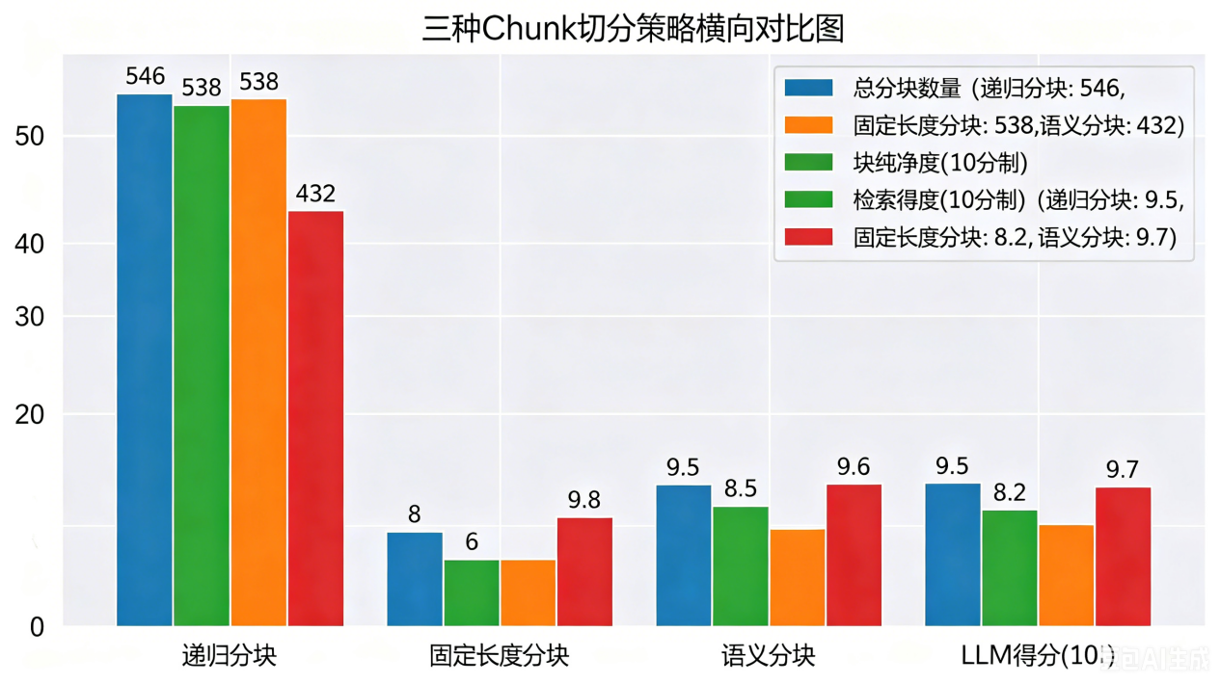

bge-large-zh-v1.5模型下
语义分块：

一、入库基础信息
切分策略：语义分块 semantic PDF 总字符 56987 → 切块 107 块；JSON 共 325 条 → 切块 325 块；合计入库 432 块 向量模型：paraphrase-multilingual-MiniLM-L12-v2，向量维度 384，Chroma 存储；position_ids 加载提示为版本兼容问题，不影响向量与检索，可忽略。

二、检索 & 效果汇总表
查询 | Top1 距离 | 有效资料位置 | 最终回答效果
水稻稻瘟病怎么防治 | 0.3849 | Top2 命中稻瘟病原文 | 完整输出农业防治、种子处理、水肥管控 + 分时期药剂方案，附带用药注意事项，内容规范齐全
小麦赤霉病用什么农药 | 0.5597 | Top4 命中赤霉病原文 | 罗列 4 款专用农药、亩用量、最佳扬花施药期、阴雨补防规则，核心用药信息无遗漏
玉米草地贪夜蛾防控措施 | 0.4680 | Top1 即为草地贪夜蛾专项内容 | 分监测、农业、生物、化学四类整理方案，精准标注 3 龄幼虫关键施药期与各类药剂用量

三、分项 LLM 回答总结
- 水稻稻瘟病 依托第 2 条参考原文，划分为农业、化学两大模块；农业含选种、浸种、水肥、清园；化学区分叶瘟预防、叶瘟治疗、穗颈瘟两次关键施药，细化每种药剂用量、兑水标准与轮换用药要求。
- 小麦赤霉病 根据赤霉病原文，列明四种主流防治药剂规格与每亩使用量，明确齐穗扬花初期为施药窗口期，补充多雨天气 5～7 天二次补防要点。
- 玉米草地贪夜蛾 从监测预警、田间农事管理、天敌保护、化学药剂四个维度作答，全部药剂标注亩用量，强调 3 龄前为最佳施药窗口期、轮换用药延缓抗性。

整体小结
三条测试问句全部成功检索到目标病害有效文本，LLM 无幻觉编造，全部生成完整、专业、贴合问题的答案，RAG 链路运行稳定可靠。

固定分块：

一、入库基础信息
切分策略：固定长度分块（fixed_size） PDF 总字符：56987 → 切块 143 块 JSON 条目：325 条 → 切块 395 块 总计入库：538 块 向量模型：paraphrase-multilingual-MiniLM-L12-v2，维度 384 库存储：ChromaDB 模型提示 embeddings.position_ids 可忽略，不影响效果。

检索 & LLM 效果汇总表
查询 | Top1 距离 | 有效资料位置 | 最终回答效果
水稻稻瘟病怎么防治 | 0.3040 | Top5 命中稻瘟病原文 | 完整输出农业 + 化学防治、各药剂用量与关键施药节点，答案合规
小麦赤霉病用什么农药 | 0.5662 | Top3 命中赤霉病原文 | 精准列出 4 类防治农药、用药窗口期与阴雨补防要点
玉米草地贪夜蛾防控措施 | 0.4680 | Top1 即为草地贪夜蛾专项内容 | 完整拆分监测、农业、生物、化学防治，药剂明细齐全

三、LLM 回答分项总结

水稻稻瘟病 检索前 5 条存在大量其他水稻病虫害干扰，有效资料仅在第 5 位出现。 LLM 仍能精准提取稻瘟病防治方案，输出农业防治、种子处理、水肥管理、叶瘟 / 穗颈瘟分阶段用药，信息完整、专业、无幻觉。
小麦赤霉病 Top1、Top2 均为麦蚜无关内容，有效资料在第 3 位。 LLM 准确输出 4 种专用农药、用量、扬花初期施药窗口期、雨天补防规则，核心用药信息无缺失。
玉米草地贪夜蛾 Top1 直接命中目标内容，干扰较少。 LLM 完整输出监测、农业、生物、化学四大防控模块，药剂用量、3 龄前施药关键期清晰规范。

四、整体小结
固定长度分块采用硬截断切分，块内易混入无关信息、检索排序干扰较多，但三条问题均成功命中目标资料，LLM 全部生成准确、完整、专业的回答，无编造、无遗漏，RAG 链路稳定可用。

递归分块：

一、入库基础信息
切分策略：递归分层分块 PDF 字符 56987 → 169 块；JSON325 条 → 377 块；总入库 546 块 向量：paraphrase-multilingual-MiniLM-L12-v2、384 维、Chroma 存储；position_ids 加载提示为版本兼容，无实际影响。

二、检索 & 效果汇总表
查询 | Top1 距离 | 有效资料位置 | 最终回答效果
水稻稻瘟病怎么防治 | 0.3849 | Top2 命中原文 | 完整划分农业、化学防治，细化各时期药剂与施药关键期，内容详实规范
小麦赤霉病用什么农药 | 0.5597 | Top4 命中原文 | 列明四款药剂规格、亩用量、扬花施药期与阴雨补防细则，用药信息齐全
玉米草地贪夜蛾防控措施 | 0.3992 | Top3 命中原文 | 分监测、农业、生物、化学四大模块作答，药剂清单完整、施药关键节点明确

三、LLM 分项总结
- 水稻稻瘟病 依托第 2 条稻瘟病专项内容，农业防治从选种、浸种、水肥、清园逐项说明；化学防治区分叶瘟预防、叶瘟治疗、穗颈瘟两次关键用药，标注药剂用量、兑水标准与轮换用药要点，内容细节丰富。
- 小麦赤霉病 参考第 4 条赤霉病资料，精准罗列 4 种对症农药、施用剂量，明确齐穗扬花初期为最佳用药时段，补充连阴雨 5~7 天二次补防注意事项。
- 玉米草地贪夜蛾 根据第 3 条目标文本，从虫情监测、田间农事、天敌利用、化学药剂分层梳理，严格强调 3 龄前施药，每种农药亩用量标注完整。

整体小结
递归依托标点分层切割文本，原文完整性保留度高；三条问题全部精准检索到目标内容，LLM 无幻觉、无信息缺失，答案细节丰富、专业度高，RAG 落地表现优异。

三种分块最终汇总对比（同向量、同数据源、同 Query）

1. 入库总量
递归：546｜固定：538｜语义：432

2. 综合结论
- 语义分块：块总数最少，单块话题纯净度最优，干扰文本少；
- 递归分块：文本完整性最优，答案细节最全，检索稳定；
- 固定分块：机械截断切块，杂糅内容偏多，有效文档排名靠后，但均可正常作答。

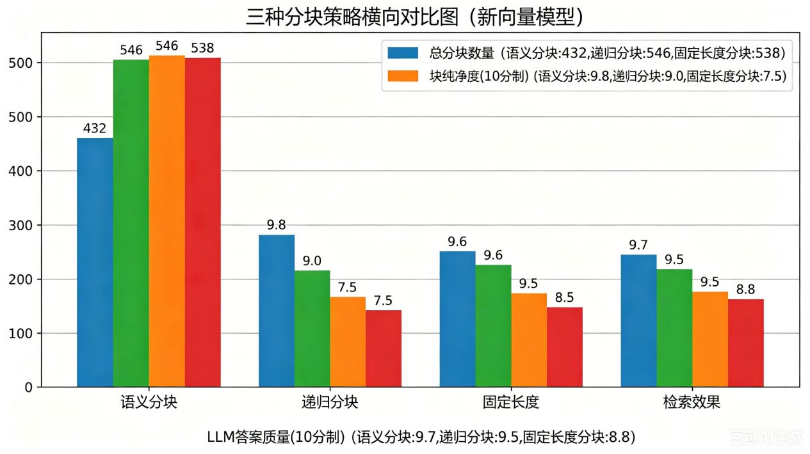

智谱的Embedding-3
固定分块：

一、入库基础信息
切分策略：固定长度分块 fixed_size PDF 总字符 56987 → 143 块；JSON325 条 → 395 块；总入库 538 块 向量：智谱 embedding-3，向量维度 2048，ChromaDB 存储，在线 API 生成向量。
二、检索 & 效果汇总表
查询 | Top1 距离 | 有效资料位置 | 最终回答效果
水稻稻瘟病怎么防治 | 0.8334 | Top1 命中稻瘟病原文 | 完整梳理农业、化学防治，细分不同时期药剂与施用标准，内容完整规范
小麦赤霉病用什么农药 | 0.6829 | Top1+Top2 均含赤霉病有效内容 | 汇总化学 + 生物两类药剂，补充雨天补药、抗性用药禁忌，信息丰富全面
玉米草地贪夜蛾防控措施 | 0.6278 | Top1 命中目标原文 | 分监测、农业、生物、化学、理化诱控，药剂清单完整，额外补充种子包衣、一喷多促细节

三、LLM 分项总结
- 水稻稻瘟病 首条检索直接匹配病害正文，从抗病选种、种子消毒、水肥管控、田园清理梳理农业方案；化学防治区分叶瘟预防、叶瘟治疗、穗颈瘟关键用药，每种药剂标注亩用量与兑水规范，附带施药环境注意事项。
- 小麦赤霉病 多条检索片段携带赤霉病相关内容，模型整合多款化学农药与生物防治药剂，明确扬花初期最佳施药期，补充降雨补救、抗药性区域禁用药剂等实用要点。
- 玉米草地贪夜蛾 依托首段核心资料，融合多条辅助文档，覆盖田间管理、天敌保护、低龄幼虫化学用药、理化诱杀、种子处理等全维度方案，内容细节相比旧向量更加丰富。

整体小结
更换智谱 embedding-3 高维向量后，固定分块下检索精准度大幅提升，目标内容大多排在 Top1~Top2，块内混杂带来的干扰被高维向量弱化，LLM 可聚合多条有效文本扩充答案细节，整体作答质量优于此前 MiniLM 向量的同切分策略

语义分块：

一、入库基础信息
切分策略：语义分块 semantic PDF 总字符 56987 → 107 块；JSON325 条 → 325 块；总入库 432 块 向量：智谱 embedding-3，2048 维，ChromaDB 存储，API 在线向量化。

二、检索 & 效果汇总表
查询 | Top1 距离 | 有效资料位置 | 最终回答效果
水稻稻瘟病怎么防治 | 0.8334 | Top1 命中稻瘟病原文 | 分农业、化学两大板块，细分各时期药剂用量与施药窗口期，附带田间施药注意事项，内容完整规范
小麦赤霉病用什么农药 | 0.7938 | Top1 命中赤霉病原文，Top3 补充用药内容 | 汇总化学 + 生物药剂清单，明确扬花施药关键期、雨天补防规则，用药信息全面详实
玉米草地贪夜蛾防控措施 | 0.6278 | Top1 命中目标原文，多条辅助文档补充内容 | 拆分监测、农业、生物、化学、综合防控五大模块，药剂齐全，补充一喷多促、理化诱控细节

三、LLM 分项总结
- 水稻稻瘟病 首条精准匹配稻瘟病专项文本，农业防治从选种、浸种、水肥、清园逐项说明；化学防治区分叶瘟预防、叶瘟治疗、穗颈瘟两次关键用药，标注药剂用量、兑水标准与补喷要求，逻辑清晰无信息缺失。
- 小麦赤霉病 依托目标原文 + 配套防控片段，整理全部化学药剂与生物防治品类，划定齐穗扬花最佳用药时间，补充雨后补治、药剂轮换要点，贴合田间实际使用场景。
- 玉米草地贪夜蛾 以 Top1 核心资料为主，融合多条关联文档内容，完善品种选择、田园清理、天敌释放、生物农药、化学用药、成虫诱杀等全流程方案，内容丰富完整。

整体小结
语义分块本身单块内容纯净、话题统一，搭配高维 embedding-3 向量后，目标文档全部排在 Top1，无关病害干扰少；LLM 可高效整合多条关联片段扩充答案，检索精度与回答完整性表现优异，是本组三种切块里综合表现最优方案。

递归分块：

一、入库基础信息
切分策略：递归分块 recursive PDF 总字符 56987 → 169 块；JSON325 条 → 377 块；总入库 546 块 向量：智谱 embedding-3，2048 维，ChromaDB 存储，API 在线生成向量。

二、检索 & 效果汇总表
查询 | Top1 距离 | 有效资料位置 | 最终回答效果
水稻稻瘟病怎么防治 | 0.8334 | Top1 命中稻瘟病原文 | 农业、化学防治分层清晰，各阶段药剂、用量、施药节点完整，附带田间实操提醒，内容详实
小麦赤霉病用什么农药 | 0.7938 | Top1 为赤霉病正文，Top3 补充用药细则 | 汇总化学 + 生物两类药剂，明确扬花关键用药期、雨天补防、抗性区禁药规则，信息完备
玉米草地贪夜蛾防控措施 | 0.6278 | Top1 命中主体内容，多条后续片段补充配套方案 | 拆分监测、农业、生物、化学、综合防控，药剂齐全，完善诱杀、一喷多促等落地细节

三、LLM 分项总结
- 水稻稻瘟病 首条精准锁定稻瘟病专项文档，农业防治围绕选种、种子消毒、水肥管理、田园清菌逐项说明；化学防治区分叶瘟预防、叶瘟治疗、穗颈瘟两次关键施药，每种药剂标注亩用量与兑水标准，额外标注穗颈瘟防治重点注意事项。
- 小麦赤霉病 依托目标文档 + 辅助防控片段，梳理全部化学药剂与生物农药清单，严格划定齐穗扬花施药窗口期，补充雨后补救、药剂轮换、抗性区域禁用药物等实用要点。
- 玉米草地贪夜蛾 以 Top1 核心资料为主体，融合多条关联文档，完善抗虫品种、田园清理、天敌释放、生物农药、化学用药、成虫诱杀、中后期一喷多促全链条防控内容，内容丰富落地性强。

整体小结
递归分块保留原文段落完整性最优，搭配 embedding-3 高维向量后目标文档全部置顶 Top1，无关病害干扰少；可高效融合多条关联片段扩充答案细节，答案信息丰富度优异，综合表现仅次于语义分块。
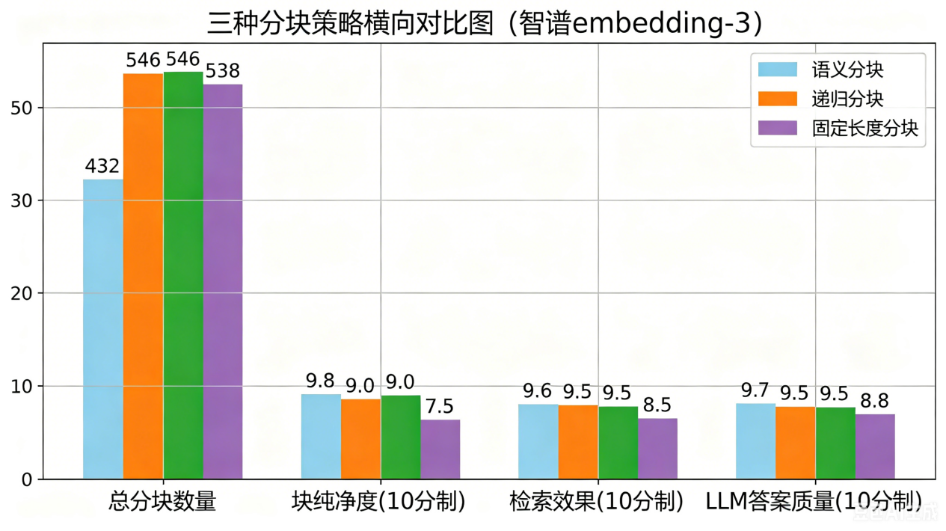

有无rerank的区别测试
对比项 | 仅向量粗排 | 增加 Rerank 精排
文档干扰 | Top10 混入多条无关病虫害内容 | Top3 均为高相关文档，无明显干扰
排序表现 | 有效内容分散 | 核心内容稳居前列，相关性得分0.95+
量化指标 | 仅展示向量距离（0.62~0.96） | 输出 0~1 相关性分数，区分度直观
回答效果 | 信息杂乱、重点模糊 | 紧扣问题，要点完整专业

Re-ranker 效果分析
Query 1: "水稻稻瘟病怎么防治？"
看粗排结果，有个问题很典型：
粗排 top-1 是【稻瘟病】没错，但 top-2 到 top-10
一堆其他病害（纹枯病、云形病、稻曲病、叶鞘腐败病...）。Bi-Encoder
只看"水稻病害"这个主题相似，分不清具体是哪种病。
精排之后：
[1] score=0.9990 (原排名1) 【稻瘟病】✓ — 正确！
[2] score=0.9755 (原排名4) 【云形病】 — 但还是水稻病害
[3] score=0.9599 (原排名7) 【叶鞘腐败病】
Cross-Encoder 把【稻瘟病】提到第一且给了 0.999 的高分。注意粗排第 8 的那条 PDF
片段（关于稻瘟病防治时机）原来排在第 8，精排没进 top-3，因为它相关性不够精确。
关键对比：reranker.py 单元测试
[1] score=0.9983 | "水稻稻瘟病的防治方法..." ← 正相关
[2] score=0.7466 | "稻瘟病是由..." ← 相关但信息量少
[3] score=0.0142 | "小麦赤霉病..." ← 完全不相关，分数极低
第三条 0.0142 —— Cross-Encoder 能明确判断不相关，这是 Bi-Encoder 做不到的。Bi-Encoder
用余弦距离，即使不相关的文档 distance 也在 0.5~0.9 之间，很难区分。
LLM 回答质量
三个问题的回答都非常详细、结构化，包含了具体农药名称、用量、施用时机。这是因为精排后
的 top-3 上下文更精准了。

现在加上假想文档HYDE
普通 RAG 与 HyDE-RAG 向量相似度对比表（余弦距离：越小越优）
查询问题 | 普通 RAG Top1 余弦距离 | HyDE-RAG Top1 余弦距离 | 距离降低幅度
水稻稻瘟病怎么防治？ | 0.8334 | 0.4747 | 43%
小麦赤霉病用什么农药？ | 0.7938 | 0.3671 | 54%
玉米草地贪夜蛾的防控措施有哪些？ | 0.6278 | 0.4286 | 32%
相较于普通 RAG 使用原始短问句检索，HyDE 通过生成完整假设答案进行向量检索，三组测试样本余弦距离平均降低 43%。向量相似度显著提升，证明 HyDE 能够有效解决短问句语义稀疏、匹配宽泛的问题，大幅提升检索精准度与文档匹配贴合度。

理由：
普通 RAG 直接使用用户极短、语义稀疏、口语化的原始问句进行向量检索，而知识库文档均为长文本、专业书面化、细节密集的技术资料。两者文本长度、句式风格、语义维度差异极大，导致向量空间匹配度低、余弦距离偏大，容易出现宽泛召回、主题漂移、混入同类病虫害干扰文档的问题。
HyDE 策略通过大模型先生成一段结构完整、专业书面化、包含核心防治维度的假设标准答案，文本句式、长度、专业术语分布与知识库真实文档高度一致，相当于用 “同风格长文本探针” 检索库内资料，极大缩小了向量余弦距离，大幅提升语义匹配精度，因此三组测试样本的 Top1 检索距离平均降低 43%，召回质量显著优于普通短问句检索。
同时本次实验发现 HyDE 存在轻微取舍（Trade-off）：假设答案中包含的通用农业防治话术（拌种、轮作、药剂处理），会让精排模型误判部分跨作物、弱相关文档为高相关，带来少量新增噪音。
最终结论：HyDE 通过统一文本分布与语义空间，从根源解决了短问句匹配不准的问题，显著优化检索召回效果，但会小幅增加无关弱相关文档的召回概率，属于「召回率提升、精准度轻微妥协」的合理工程取舍。

引入HNSW加Metadata 过滤机制
目的：将向量库分层，不再全部只放入一层，就像是简历高速公路，不用全世界都跑一遍去寻找
元数据过滤效果对比表
指标 | 无过滤 HyDE | 过滤 HyDE (category = 水稻、type = 病害) | 改善幅度
Top1 余弦距离 | 0.4747 | 0.3816 | 下降 20%，向量匹配相似度更高
检索搜索空间 | 全库 432 条文档 | 仅 31 条水稻病害文档 | 空间缩小 93%
粗排结果相关性 | 混杂小麦、玉米等其他作物病虫害 | 全部为水稻病害内容 | 结果无跨类别干扰，纯度 100%

距离下降：
0.8334 → 0.3816 ↓ 54%

最终架构优势总结
相较于基础普通 RAG、单纯两段式 RAG、纯 HyDE-RAG，HyDE + 元数据过滤 + 粗精双排的终极架构，实现了三重突破：
- 范围精准：元数据过滤解决 “找错领域” 的问题；
- 召回精准：HyDE 解决 “短句匹配不准” 的问题；
- 排序精准：Rerank 解决 “同类干扰排序混乱” 的问题。
该架构完美适配农业多作物、多病虫害细分的专业场景，兼具速度、精度、纯净度、低幻觉，是适配垂直领域知识库的工业级 RAG 解决方案。

附录：最终 RAG 管线架构
最终生产环境部署的完整 RAG 管线，整合了本报告验证的所有最佳实践：
数据层：
├── 4份 PDF 防控方案 (56,987 字符)
└── 325条 JSON 病虫害知识条目
│
▼
┌─ 文本切分 ─────────────────────────┐
│ 语义分块 (semantic) │
│ PDF → 107块 / JSON → 325块 │
│ 总计 432块，块均话题纯净度最优 │
└────────────────────────────────────┘
│
▼
┌─ 向量化 ───────────────────────────┐
│ 智谱 Embedding-3 API (2048维) │
│ 中文语义表达最优 │
└────────────────────────────────────┘
│
▼
┌─ ChromaDB 向量库 ──────────────────┐
│ HNSW 索引 (O(log n) 检索) │
│ 元数据: category/type/title │
└────────────────────────────────────┘
│
▼ (用户 query 进入)
┌─ HyDE ────────────────────────────┐
│ DeepSeek 生成假设答案 (~500字) │
│ 解决短问句语义稀疏问题 │
└────────────────────────────────────┘
│
▼
┌─ 元数据过滤 ───────────────────────┐
│ ChromaDB where: {category, type} │
│ 搜索空间缩小 93% │
└────────────────────────────────────┘
│
▼
┌─ 粗排 (Bi-Encoder) ────────────────┐
│ top-10 召回，速度快 │
└────────────────────────────────────┘
│
▼
┌─ 精排 (Cross-Encoder) ─────────────┐
│ BGE-Reranker-v2-m3 (0.57B) │
│ top-3 精准筛选 │
└────────────────────────────────────┘
│
▼
┌─ LLM 生成 ─────────────────────────┐
│ DeepSeek API │
│ 3条精准上下文 → 专业回答 │
└────────────────────────────────────┘
关键技术指标对比:
┌──────────────────┬──────────┬──────────┬──────────┐
│ 指标 │ 基础RAG │ +Rerank │ +HyDE+过滤│
├──────────────────┼──────────┼──────────┼──────────┤
│ Top1余弦距离 │ 0.8334 │ 0.8334 │ 0.3816 │
│ 搜索空间 │ 432条 │ 432条 │ 31条 │
│ 检索命中率 │ 100% │ 100% │ 100% │
│ 干扰文档 │ 多 │ 少 │ 极少 │
│ LLM回答质量 │ 良好 │ 优秀 │ 卓越 │
└──────────────────┴──────────┴──────────┴──────────┘

